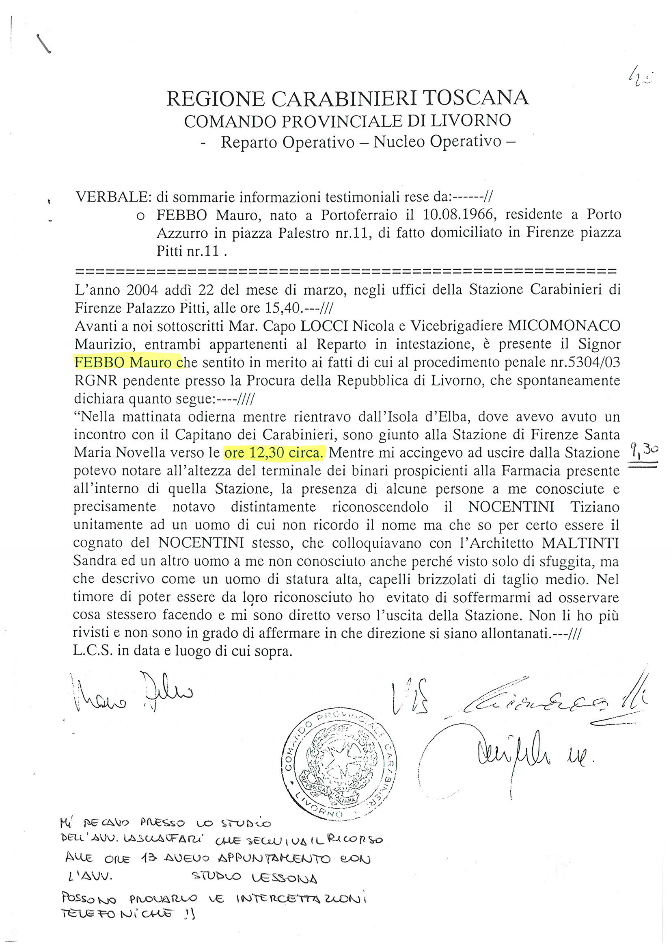

,

Febbo il Pentito

Per rendere il clima che si viveva in quei giorni fino a che punto arrivasse lo spiroto di collaborazione con i Carabinieri, o per vari motivi , non ultimo che quello di stare dalla parte del più forte. Ricostruiamo brevemente questo episodio che vede protagonista Ex presidente della Comunità Montana Mauro Febbo. Come si ricorderà era indagato per il caso Montecarlo la famosa gita dei Vipo elbani. Il caso era stato sollevato davanti Capitano Distefano da Maria Grazie Mazzei consigliera di sinistra in comunita Montana in rappresentanza della sinistra di Marciana marina, i più volte citati “Marinesi “
L’inchiesta andava avanti da qualche mese E’ il 22 marzo del 2004 e il giovane ex presidente è comodamente seduto sul treno diretto a Firenze.
Ritornava dell’Elba dove era stato interrogato dal Capitano Distefano in riferimento all’ inchiesta “ affari e politica”. Deposizione del tutto simile a quelle presentate dalla Sinistra di cui lui stesso era stato vittima. Insomma l’ex presidente di Centrodestra depone contro gli amministratori del suo stesso partito. Un” pentito”, lo potremmo definire , che cerca di cambiare vita e che si aspetta qualche beneficio . Si è lasciata l’elba alle spalle e vive ormai stabilmente a Firenze.

Quando il treno si ferma alla di Santa Maria novella sono le 12,30
Febbo scende e s’incammina verso l’uscita.. Nella stazione il solito via vai di t passeggeri in arrivo e in partenza. Febbo si muove, lungo il marciapiede assorto nei suoi pensieri, quando i qualcosa attira la sua attenzione .
In fondo al marciapiede vicino alla Farmacia 4 persone stavano parlando:
una signora, e tre uomini, Febbo ne conosceva almeno due. Cosa stavano tramando alle 12.30 di quel 22 marzo una donna e tre uomini davanti ad una farmacia? Siccome le due persone note erano dell’Elba, è chiaro che si erano spostate per tramare qualcosa di losco. Questo deve aver pensato Febbo se alle 15 .45 si recava alla stazione dei Carabinieri di Palazzo Pitti di Firenze per denunciare il fatto. Raccolgono la denuncia maresciallo Capo LOCCI NICOLA Vicebrigadiere MICOMONACO Maurizio.
“ . . . . . notavo distintamente , riconoscendolo Nocentini Tiziano unitamente ad un uome di cui non ricordo il nome m ma so per certo essere suo cognato, che colloquiavano con l’arcc. Maltinti Sandra e vi era anche un altro uomo di statura alta con i capelli brizzolati di taglio medio.” Febbo aggiunge che temendo di essere riconosciuto si è diretto verso l’uscita che non non li aveva più rivisto e non sapeva in che direzione si fossero allontanati

Le persone stavano semplicemente parlando in attesa di recarsi ad un appuntamento con il loro avvocato

